**МИНИСТЕРСТВО ОБРАЗОВАНИЯ РЕСПУБЛИКИ БЕЛАРУСЬ**

**УЧРЕЖДЕНИЕ ОБРАЗОВАНИЯ**

**ГОМЕЛЬСКИЙ ГОСУДАРСТВЕННЫЙ ТЕХНИЧЕСКИЙ**

**УНИВЕРСИТЕТ ИМЕНИ П. О. СУХОГО**

Факультет автоматизированных и информационных систем

Кафедра «Информационные технологии»

ЛАБОРАТОРНАЯ РАБОТА №5

по дисциплине: «Компьютерные системы конечно элементных расчетов»

на тему: «Модальный анализ пространственной конструкции»

Выполнил: студент гр. ИТП-31

Солодков М.А

Принял: преподаватель-стажёр

Васюкова В.О.

Гомель 2020

**Цель**: Научиться проводить модальный анализ детали с контактными граничными условиями.

**Ход работы**

# **Задание:**

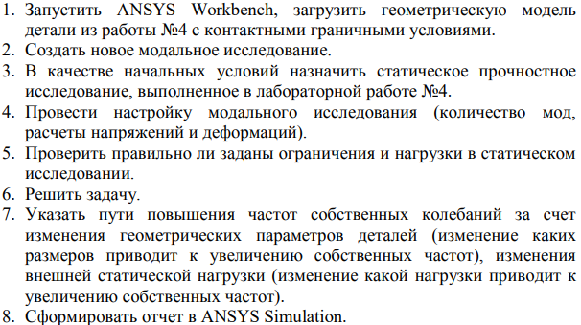

Для детали, сформированной в лабораторной работе 4 нужно произвести модальный анализ. Для этого необходимо добавить модуль «*Modal*» к модулю «*Geometry*», который содержит исходную деталь. Добавление модуля приведено на рисунке 1.

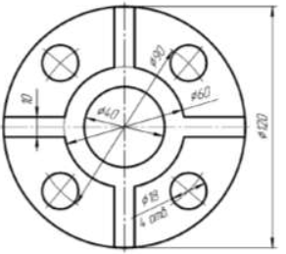

Рисунок 1 – Деталь по заданию

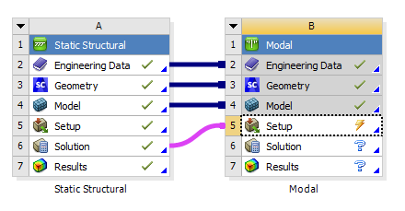

Рисунок 1 – Результат добавления нового модуля в проект

Далее необходимо установить контактное взаимодействие этих двух деталей. Для этого необходимо добавить «*Manual contact region*» во вкладку «*Connections*». Результат добавления вкладки для установления связей приведён на рисунке 2.



Рисунок 2 – Добавление элемента для создания связей между деталями

Чтобы установить связи между деталями, требуется выбрать две поверхности которые будут взаимодействовать. Для этого выбирается первая поверхность после чего необходимо подтвердить выбор нажав кнопку «*Apply*». Те же действия необходимо выполнить и со второй поверхностью. Результат установления связей приведён на рисунке 3.

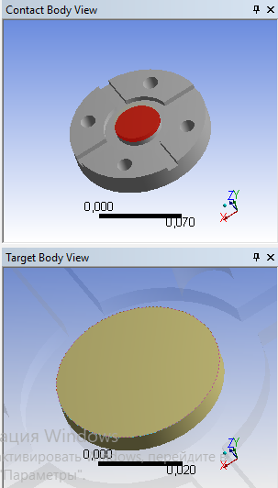

Рисунок 3 – Результат установки связей между деталями

Далее необходимо установить закрепления для вспомогательных элементов, в данном случае весь цилиндр. Результат установления закреплений приведён на рисунке 4.

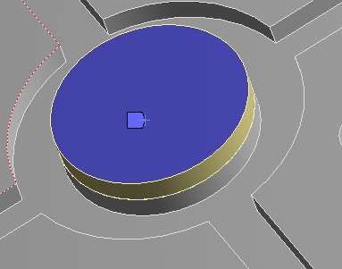

Рисунок 4 – Результат установления закрепления и сил

После выполнений всех подготовительных операций можно приступить к созданию сетки конечных элементов и решению задачи деформации. В качестве проверки изначально генерируется сетка стандартного размера. Сетка представлена на рисунке 5.

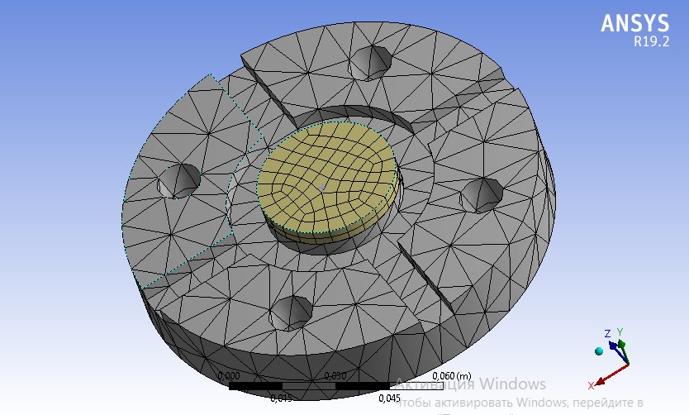

Рисунок 5 – Сетка со стандартными размерами

Перед началом расчётов необходимо установить количество собственных форм колебаний (модов). Для этого во вкладке «*Analysis Settings*» устанавливаем необходимое количество. В данной задачи количество модов будет равно трём. Результат установления модов приведён на рисунке 6.



Рисунок 6 – Установление количества модов

В результате выполнения расчётов, получается количество компонентов «*Total Deformation*» численно равное количеству установленных модов. На рисунках 7 – 9 приведены некоторые из состояний детали.

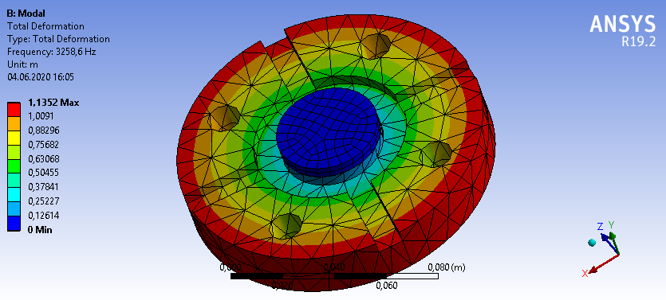

Рисунок 7 – Полученная деформация (*Mode* 1)

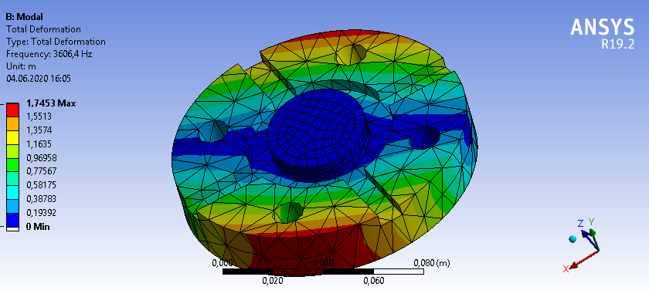

Рисунок 8 – Полученная деформация (*Mode* 2)

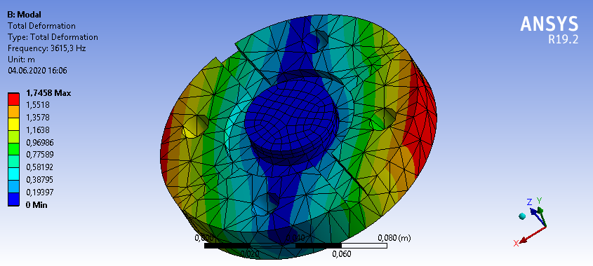

Рисунок 9 – Полученная деформация (*Mode* 3)

**Вывод:** в результате выполнения лабораторной были изучены основные принципы решения модальных задач в программном комплексе *Ansys*. Модальные задачи включают в себя измерение частот собственных колебаний детали. Для решения такого рода задач необходимы две или более детали между которыми устанавливается связь, после чего устанавливаются закрепления, перемещения, и количество собственных форм колебаний.